邀請中華民國斐陶斐榮譽學會榮譽會員演講成果報告

主辦單位 | 交通大學土木系
時 間 | 106年5月17日星期三下午1：30~3：30
地 點 | 交通大學光復校區工程二館117階梯教室
講 題 | 結構振動監測聯網之建置與應用
講 者 | 國家高速網路與計算中心/蘇威智博士
主 持 人 | 交通大學土木系/林昌佑副教授
演講摘要
物聯網之基本要素包括：目標物、資料收集、數據分析與使用者。而結構振動監測亦包含這四項基本要素：待測結構物、振動量測、系統識別與損傷診斷與結構物使用者及管理員。此演講內容主要先從物聯網之應用進行介紹開始，導入結構振動監測之應用。並說明振動監測聯網建置之關鍵技術。完成振動監測聯網須包含：感應子大量佈件、雲端運算平台之建立與巨量振動資料分析演算法。演講中對於振動感測裝置之規格、雲端運算平台之架構與巨量振動資料分析流程均有詳細說明。
活動照片(請呈現”中華民國斐陶斐榮譽學會” 字樣或Logo)
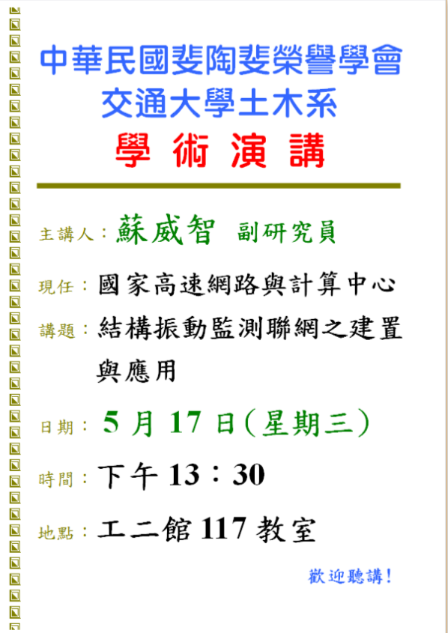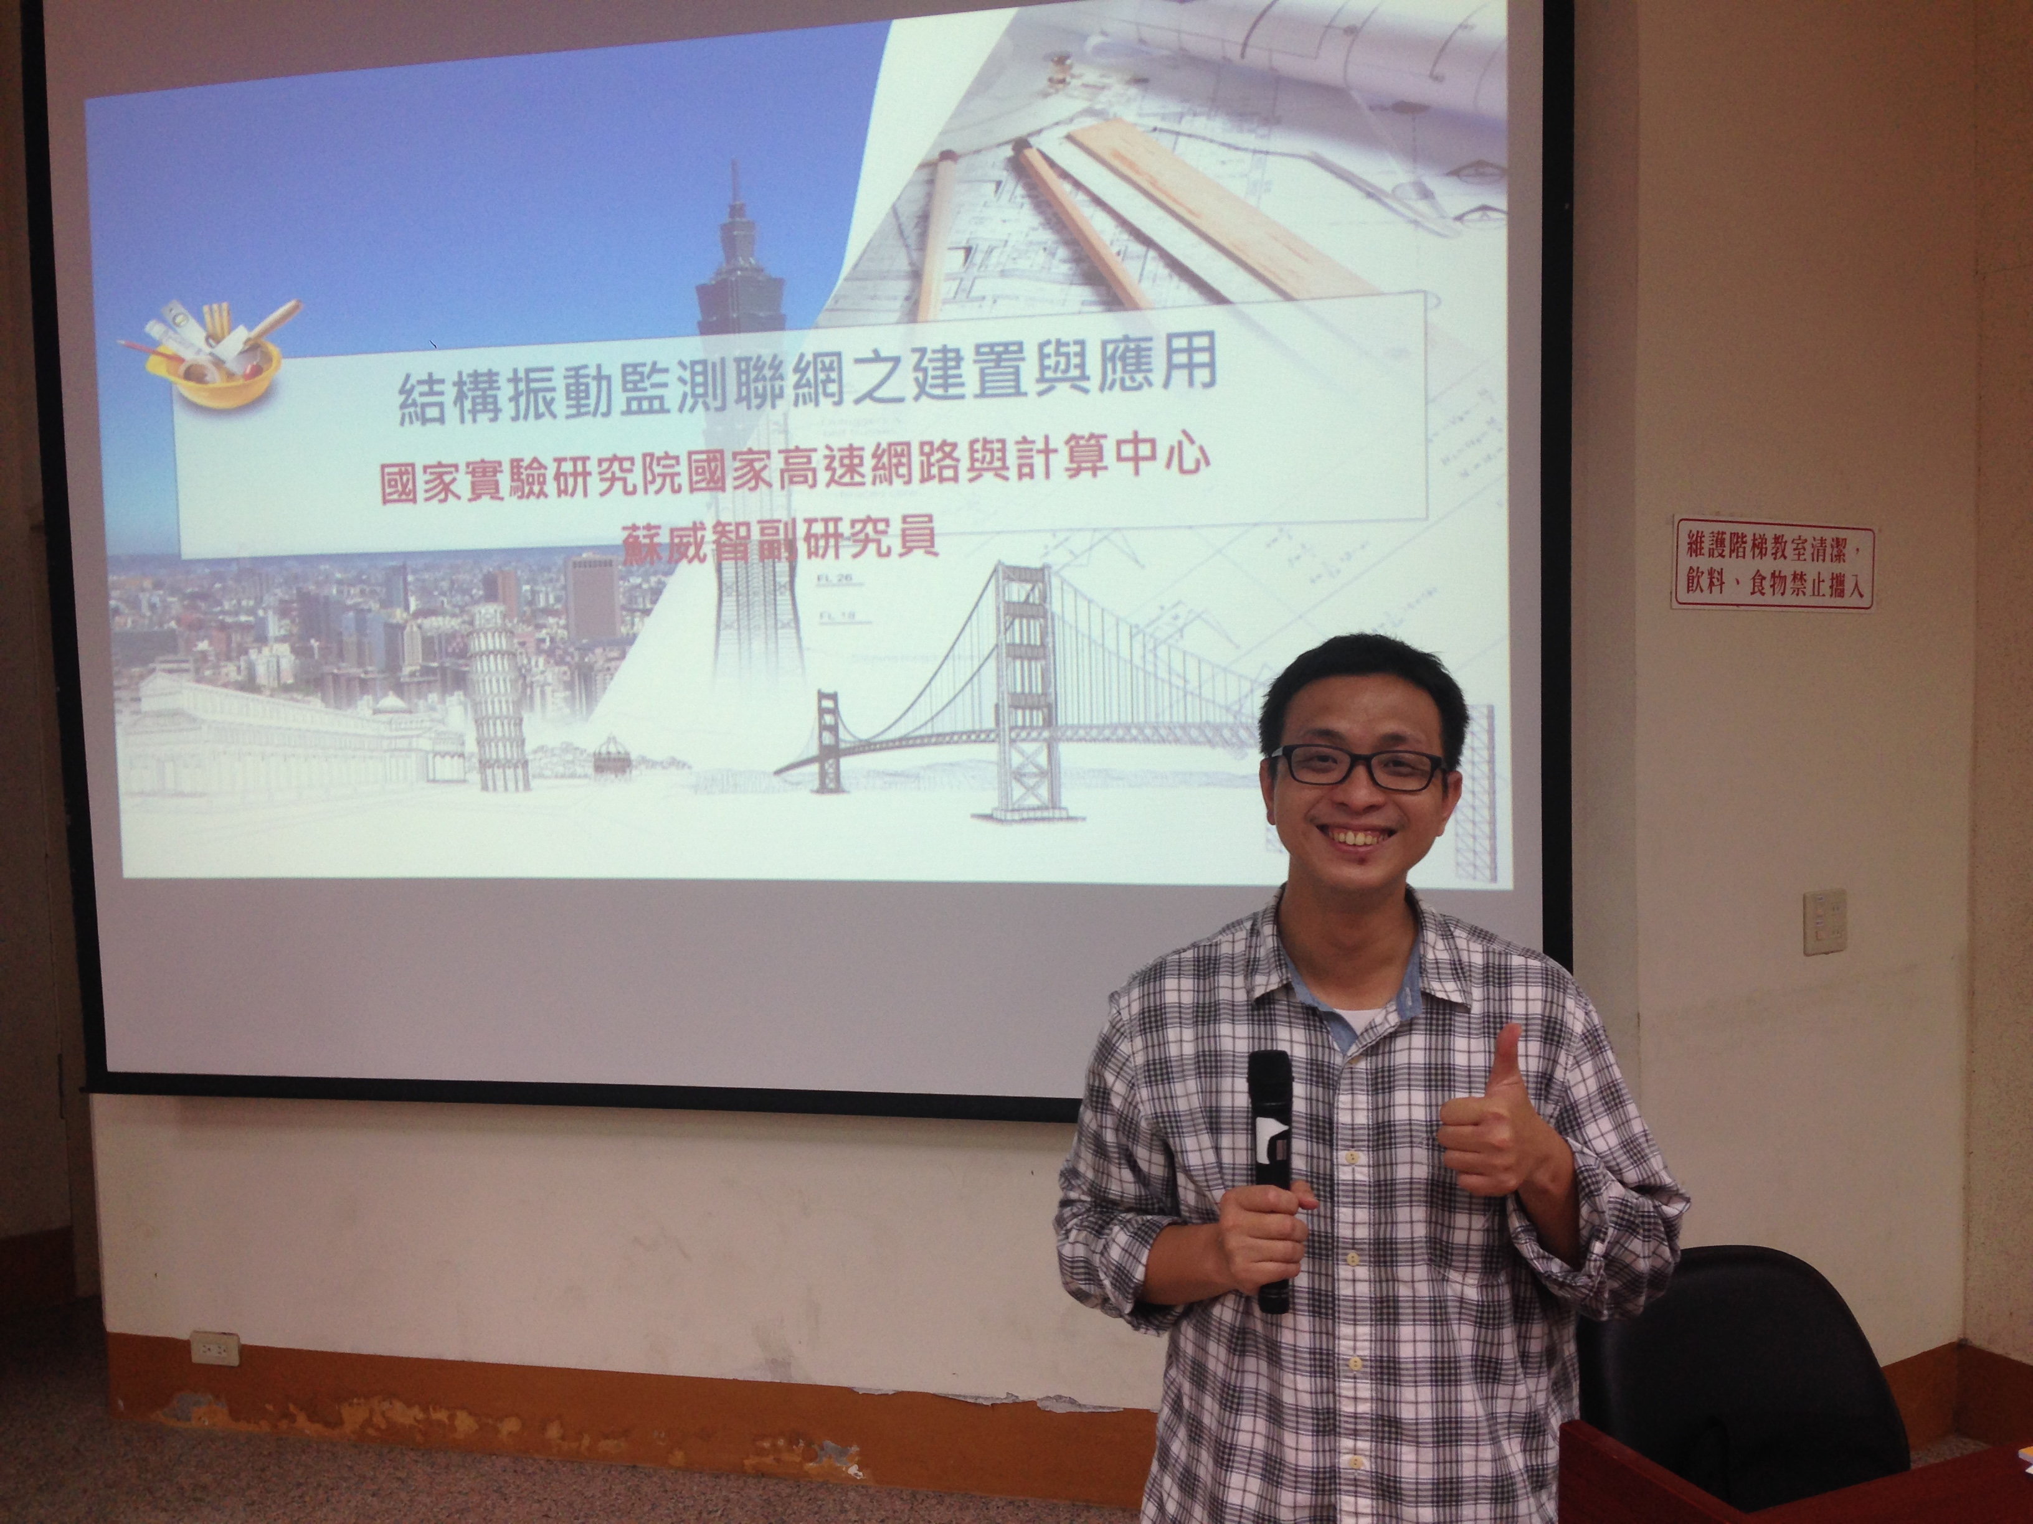
備註：
一、請於活動結束後一個月內將成果報告寄中華民國斐陶斐榮譽學會
二、請將電子檔傳送phitauph@ms48.hinet.net
團體會員學校校長簽章：
106年5月19日

